ВЕСТНИК
БЕЛОГОРСКОГО СЕЛЬСОВЕТА
06.04.2023 года / № 11(236)
Газета муниципального образования Белогорский сельсовет
Беляевского района Оренбургской области

ИНФОРМАЦИЯ АДМИНИСТРАЦИИ МУНИЦИПАЛЬНОГО ОБРАЗОВАНИЯ БЕЛОГОРСКИЙ
СЕЛЬСОВЕТ БЕЛЯЕВСКОГО РАЙОНА ОРЕНБУРГСКОЙ ОБЛАСТИ

АДМИНИСТРАЦИЯ
МУНИЦИПАЛЬНОГО ОБРАЗОВАНИЯ БЕЛОГОРСКИЙ СЕЛЬСОВЕТ
БЕЛЯЕВСКОГО РАЙОНА ОРЕНБУРГСКОЙ ОБЛАСТИ

ПОСТАНОВЛЕНИЕ

п. Белогорский

03.04.2023 № 22-п
О мерах по обеспечению пожарной безопасности населённых пунктов муниципального образования Белогорский сельсовет Беляевского района Оренбургской области в весенне-летний период 2023 года
В соответствии с Федеральным законом от 06.10.2003 № 131-ФЗ «Об общих принципах организации местного самоуправления в Российской Федерации», с Федеральным законом 18.11.1994 № 69-ФЗ «О пожарной безопасности», от 21.12.1994 № 68-ФЗ «О защите населения и территорий от чрезвычайных ситуаций природного и техногенного характера», «Правил пожарной безопасности в Российской Федерации», утвержденных Приказом от 18.06.2003 МЧС Российской Федерации, Лесного кодекса Российской Федерации, в целях предупреждения пожаров и загораний, предотвращения гибели людей на пожарах, своевременного проведения противопожарных мероприятий и улучшения пожарной безопасности населенных пунктов муниципального образования Белогорский сельсовет Беляевского района Оренбургской области в весенне-летний период 2023 года, постановляю:
1. Рекомендовать руководителям сельскохозяйственных предприятий, главам крестьянско-фермерских хозяйств, руководителям учреждений и организаций привести территории своих объектов, а также здания и сооружения в пожаробезопасное состояние, проверить наличие и исправность противопожарного инвентаря, обучить сотрудников правилам противопожарной безопасности и безопасным приемам проведения работ.
2. Рекомендовать руководителям хозяйствующих субъектов, старостам и депутатам муниципального образования:
- рассмотреть вопросы пожарной безопасности на собраниях;
-оборудовать водонапорные башни устройствами для забора воды, обеспечить беспрепятственные подъезды к ним;
-организовать проведение противопожарной пропаганды и агитации, и оборудовать стенды по пожарной безопасности;
- провести совместно с заинтересованными органами подворный обход жилых домов граждан с целью проверки их противопожарного состояния с обучением населения мерам пожарной безопасности в быту;
- запретить на своих территориях сухой пал травы, разведение костров, принять меры по обеспечению пожарной безопасности и устройству минерализованных защитных полос вокруг лесных массивов;
- оснастить уборочные агрегаты и автомобили первичными средствами пожаротушения и оборудовать их исправными искрогасителями.
3. Рекомендовать директорам МБОУ с. Алабайтал, п. Белогорский, с. Гирьял (Ахметзянову И.И., Кузнецовой Е.Г., Кузнецовой В.Л.) и культ- организаторам (Тлеуп Л.Ж., Мухаметзяновой А.Г., Рогожиной Е.Ю.):
- провести дополнительные занятия в школе и сельских клубах по противопожарной тематике.
2. Контроль за исполнением настоящего постановления возложить на специалиста 1 категории Биребасову А.А.
4. Настоящее постановление вступает в силу после его официального опубликования на сайте администрации и газете «Вестник Белогорского сельсовета.

Глава администрации
муниципального образования
Белогорский сельсовет И.В. Карих


АДМИНИСТРАЦИЯ
БЕЛЯЕВСКОГО РАЙОНА ОРЕНБУРГСКОЙ ОБЛАСТИ

ПОСТАНОВЛЕНИЕ
с. Беляевка

О внесении изменений в постановление администрации Беляевского района № 716-п от 20.12.2022 «Об утверждении муниципальной программы (комплексной программы) «Экономическое развитие муниципального образования Беляевский район Оренбургской области»

В соответствии с постановление администрации Беляевского района от 31.01.2023 № 48-п «О внесении изменений в постановление администрации Беляевского района от 26.08.2021 № 516-п «Об утверждении порядка разработки, реализации и оценки эффективности муниципальных программ Беляевского района Оренбургской области»:
- Внести в приложение к постановлению администрации Беляевского района от 20.12.2022 № 716-п «Об утверждении муниципальной программы (комплексной программы) «Экономическое развитие муниципального образования Беляевский район Оренбургской области» следующие изменения и дополнения:
а) Приложения 1,2,4 к муниципальной программе изложить в новой редакции согласно приложению к настоящему постановлению;
- Контроль за исполнением настоящего постановления возложить на первого заместителя главы администрации по финансово-экономическому и территориальному развитию Бучневу Л.М.;
- Постановление вступает в силу после его обнародования на информационном стенде в фойе здания администрации Беляевского района, в местах обнародования, определенных муниципальными правовыми актами поселений, входящих в состав Беляевского района.

Глава района | А.А.Федотов

Разослано: Бучневой Л.М., отделу экономического развития, финансовому отделу, прокурору, в дело.
Приложение к постановлению администрации Беляевского района
от 05.04.2023 № 201-п

«Приложение 1 к муниципальной программе «Экономическое развитие муниципального образования Беляевский район Оренбургской области»

ПАСПОРТ
муниципальной программы «Экономическое развитие муниципального образования Беляевский район Оренбургской области»
Ответственный исполнитель муниципальной программы | Администрация муниципального образования Беляевский район
Период реализации муниципальной программы | 2023-2030г.
Цель муниципальной программы | Создание условий для обеспечения устойчивого роста экономики, улучшение инвестиционной привлекательности муниципального образования
Направления (при необходимости) | -
Объемы бюджетных ассигнований муниципальной программы, в том числе по годам реализации | Общий объем финансирования программы составляет 4267,6 тыс.рублей, в том числе по годам реализации:  559,7 тыс.рублей – 2023г  529,7 тыс.рублей – 2024г  529,7 тыс.рублей – 2025г  529,7 тыс.рублей – 2026г  529,7 тыс.рублей – 2027г  529,7 тыс.рублей – 2028г  529,7 тыс.рублей – 2029г  529,7 тыс.рублей – 2030г
Влияние на достижение национальных целей развития Российской Федерации | -
Связь с иными государственными программами Оренбургской области | -

Приложение 2 к муниципальной программе
«Экономическое развитие муниципального образования
Беляевский район Оренбургской области»

Показатели муниципальной программы

№ п/п | Наименование показателя | Единица измерения | Базовое значение | Значения показателей |  |  |  |  |  |  |  | Документ | Ответственный за достижение показателя | Связь с показателями национальных целей | Информационная система | Связь с комплексной программой
 |  |  |  | 2023 год | 2024 год | 2025 год | 2026 год | 2027 год | 2028 год | 2029 год | 2030 год
1 | 2 | 3 | 4 | 5 | 6 | 7 | 8 | 9 | 10 | 11 | 12 | 13 | 14 | 15 | 16 | 17
- Осуществление переданных полномочий в сфере водоснабжения, водоотведения и в области обращения с твердыми коммунальными отходами
1.1. | Количество утвержденных тарифов в сфере водоснабжения и водоотведения на действующий год | единиц | 12 | 12 | 12 | 13 | 13 | 13 | 13 | 13 | 13 | – | отдел экономического развития администрации Беляевского района | – | – | –
- Развитие малого и среднего предпринимательства в Беляевском районе
2.1. | Организация проведения публичных мероприятий по вопросам предпринимательства: семинаров, совещаний, конференций, «круглых столов», конкурсов, «горячих линий» | единиц | 5 | 5 | 7 | 8 | 9 | 9 | 10 | 10 | 10 | – | отдел экономического развития администрации Беляевского района | – | – | –
2.2. | Увеличение количества субъектов малого и среднего предпринимательства | единиц | 269 | 270 | 271 | 272 | 273 | 274 | 275 | 276 | 277 | – | отдел экономического развития администрации Беляевского района | – | – | –
3.Развитие торговли в Беляевском районе
3.1. | Количество внесенных в торговый реестр торговых объектов | единиц | 28 | 30 | 30 | 30 | 30 | 30 | 30 | 30 | 30 | – | отдел экономического развития администрации Беляевского района | – | – | –
3.2. | Количество отдаленных, труднодоступных и малонаселенных пунктов Беляевского района, а также населенных пунктов, в которых отсутствуют торговые объекты, охваченных программным мероприятием «Возмещение стоимости горюче-смазочных материалов при доставке автомобильным транспортом социально-значимых товаров в отдаленные, труднодоступные и малонаселенные пункты Беляевского района, а также населенные пункты, в которых отсутствуют торговые объекты» | единиц | 8 | 7 | 7 | 7 | 7 | 7 | 7 | 7 | 7 | – | отдел экономического развития администрации Беляевского района | – | – | –

Приложение 4 к муниципальной программе
«Экономическое развитие муниципального образования
Беляевский район Оренбургской области»

Перечень мероприятий (результатов) муниципальной программы
N  п/п | Наименование мероприятия (результата) | Характеристика | Единица измерения | Базовое значение | Значения мероприятия (результата) по годам |  |  |  |  |  |  |  | Связь с комплексной программой
 |  |  |  |  | 2023 год | 2024 год | 2025 год | 2026 год | 2027 год | 2028 год | 2029 год | 2030 год
1 | 2 | 3 | 4 | 5 | 6 | 7 | 8 | 9 | 10 | 11 | 12 | 13 | 14
Комплекс процессных мероприятий «Осуществление переданных полномочий в сфере водоснабжения, водоотведения и в области обращения с твердыми коммунальными отходами»
«Осуществление переданных полномочий в сфере водоснабжения, водоотведения и в области обращения с твердыми коммунальными отходами и по установлению регулируемых тарифов на перевозок по муниципальным маршрутам регулярных перевозок»-
1. | Утверждение тарифов в сфере водоснабжения и водоотведения на очередной период регулирования | Утверждение тарифов в сфере водоснабжения и водоотведения на очередной период регулирования | единиц | 12 | 12 | 12 | 13 | 13 | 13 | 13 | 13 | 13
Комплекс процессных мероприятий «Развитие малого и среднего предпринимательства в Беляевском районе»
Организация проведения публичных мероприятий по вопросам предпринимательства: семинаров, совещаний, конференций, «круглых столов», конкурсов, «горячих линий»
2. | Организация проведения публичных мероприятий по вопросам предпринимательства: семинаров, совещаний, конференций, «круглых столов», конкурсов, «горячих линий | Количество подготовленных и проведенных мероприятий | единиц | 5 | 5 | 7 | 8 | 9 | 9 | 10 | 10 | 10
Комплекс процессных мероприятий «Развитие торговли в Беляевском районе»
Осуществление переданных полномочий по формированию торгового реестра
3. | Количество внесенных в торговый реестр торговых объектов |  | единиц | 28 | 30 | 30 | 30 | 30 | 30 | 30 | 30 | 30
Возмещение стоимости горюче-смазочных материалов при доставке автомобильным транспортом социально-значимых товаров в отдаленные, труднодоступные и малонаселенные пункты Беляевского района, а также в пункты, в которых отсутствуют торговые объекты
 | Количество отдаленных, труднодоступных и малонаселенных пунктов Беляевского района, а также населенных пунктов, в которых отсутствуют торговые объекты, охваченных программным мероприятием «Возмещение стоимости горюче-смазочных материалов при доставке автомобильным транспортом социально-значимых товаров в отдаленные, труднодоступные и малонаселенные пункты Беляевского района, а также населенные пункты, в которых отсутствуют торговые объекты» |  | единиц | 8 | 7 | 7 | 7 | 7 | 7 | 7 | 7 | 7

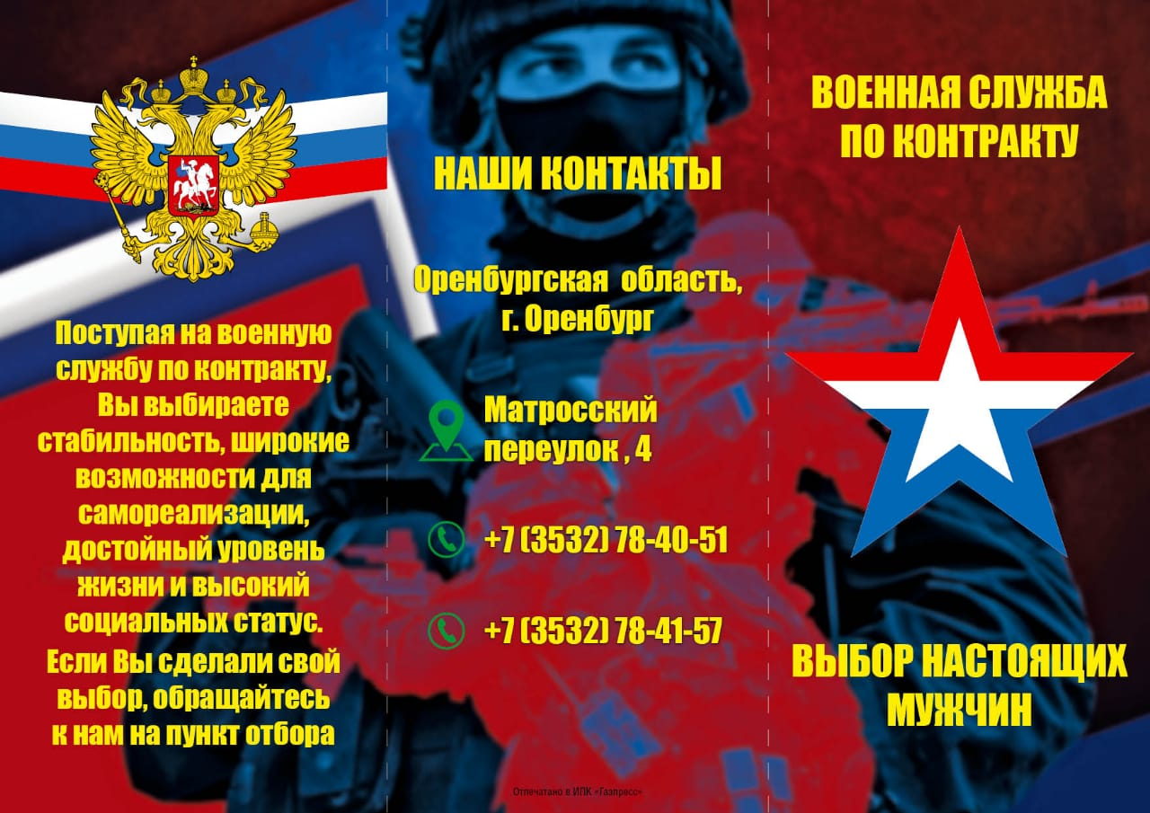

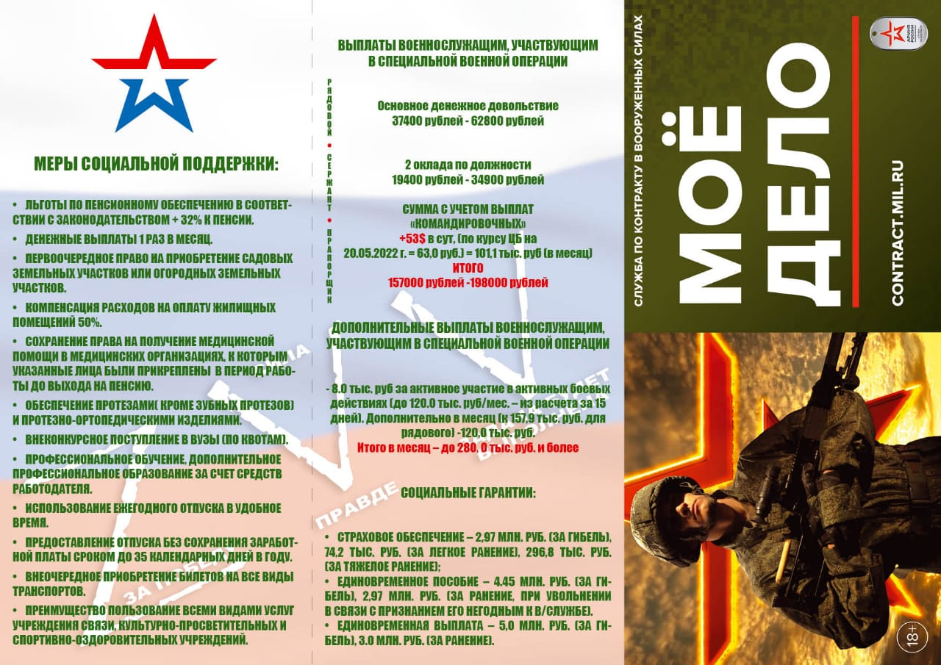

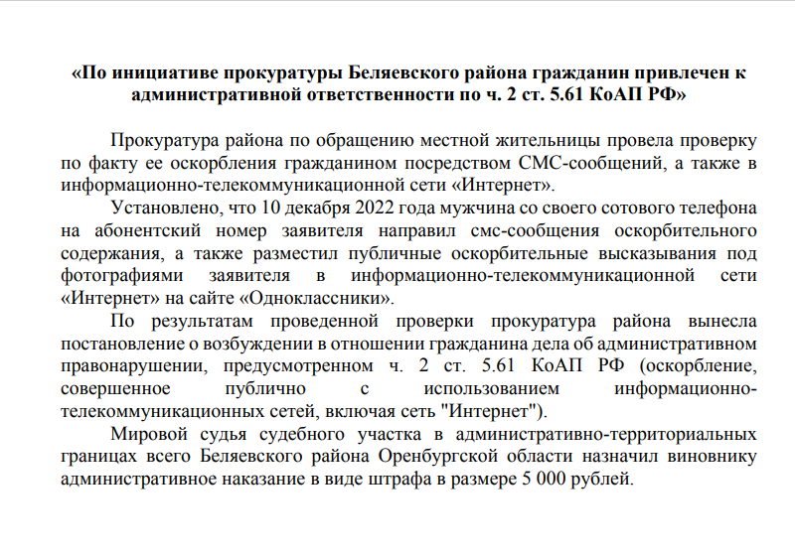

Учредитель: Администрация муниципального образования Белогорский сельсовет
Адрес: 461342, пос. Белогорский, ул. Школьная, 1, Беляевского района Оренбургской области
Главный редактор- глава муниципального образования Белогорский сельсовет
И.В. Карих, телефон/факс (353 34) 62-1-32; (353 34) 62-1-46

В газете не может быть опубликована коммерческая информация, а также иная информация,
не подлежащая публикации в средствах массовой информации
Газета выходит по мере необходимости
Тираж 10.
Время подписания по графику 16-00 час.
Номер фактически подписан в 16-00 час.
Бесплатно

